Историческая справка
Наибольшую известность среди ярославских промышленников имел купец Иван Затрапезнов, основав в 1722 году с благословения самого Петра I в городе Большую мануфактуру. Он разбил вокруг своей вотчины красивый парк, дабы и самому насладиться красотой пейзажей, и порадовать окружающих.
На огромной территории были возведены фабричные корпуса, ветряные и водяные мельницы, на Зеленцовском ручье устроен каскад из пяти прудов. Разбитый по европейской моде регулярный парк с особняком управляющего, заводской конторой и светлицей (казармой) для рабочих был красив. Сюда не раз приезжали царственные особы. Например, Екатерина II, посетив Ярославль, так впечатлилась почти столичной роскошью усадьбы Затрапезновых, даже избрала ее своей временной резиденцией. Парк пересекали ровные аллеи, здесь были очаровательные беседки, статуи и фонтаны, а в центре располагался павильон.

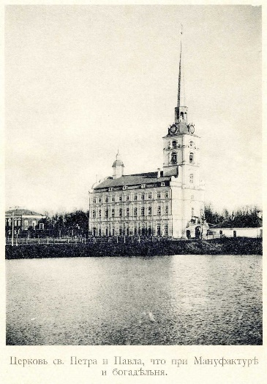

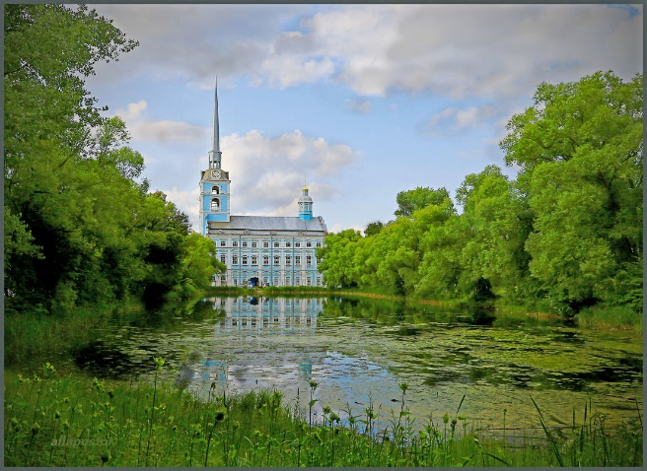
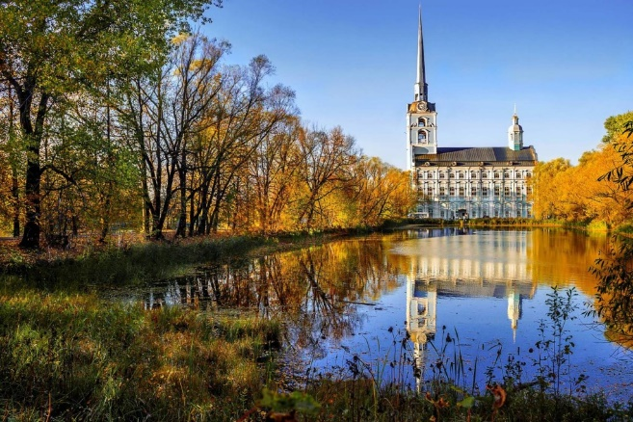
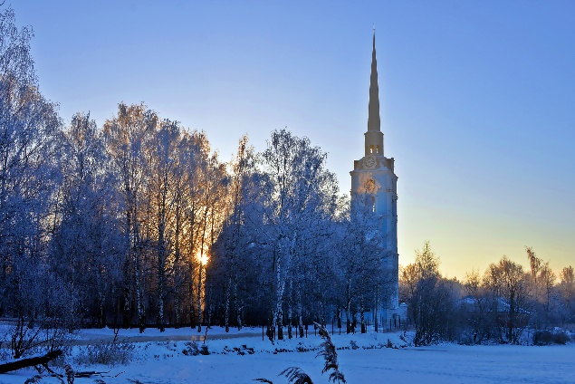
Наш парк красив в любое время года

Легенды Петропавловского парка
Хозяин Петропавловского парка
В наше время на аллеях парка можно встретить мужчину в старорежимной черной одежде. Говорят, это призрак управляющего мануфактурой, который лично отвечал за парк перед семьей Затрапезновых. Он бродит в темное время суток и осматривает владения.
Те, кому удалось встретить хозяина Петропавловского парка, утверждают, что чаще всего сталкивались с ним у четвертого пруда. Этот пруд местные считают самым чистым из всех, несмотря на серьезное запустение водоемов. Это объясняет еще одна легенда, связанная с парком.
Рассказывают, что в нем после революции зарыли серебряные оклады икон храма. Возможно, именно из-за серебра четвертый пруд чище остальных, а призрак управляющего так тщательно его оберегает.

Легенда о бескрылом ангеле.
Потолок паперти верхней церкви украшала фигура летящего ангела с распростёртыми крыльями. Крыльев у него давно нет - отстрелили ещё в двадцатых годах. По рассказам старожилов, было чудо - человек, который палил в потолок из ружья, через некоторое время выбежал из храма и упал возле него замертво.

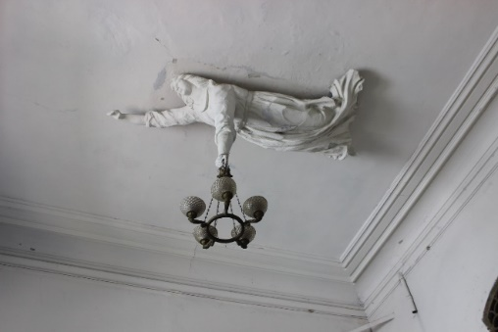

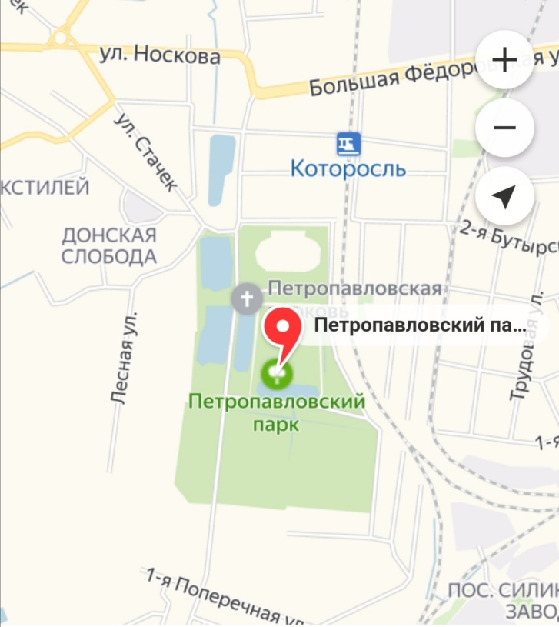
Схема проезда:
Адрес: Ярославская область, г. Ярославль, ул. Зеленцовская, д. 25

Проезд транспорта до остановки ул. Зеленцовской
Автобусы: 7, 17,19, 19К
Маршрутные такси: 17,85 (К, Д), 87,95

Рабочая группа
МДОУ «Детский сад № 48»:
Петровичева Н. А.,
Привезенцева И. М.,
Смирнова Р.И.,
Собко В. С.,
Кузнецова Н. А.

Петропавловский
парк
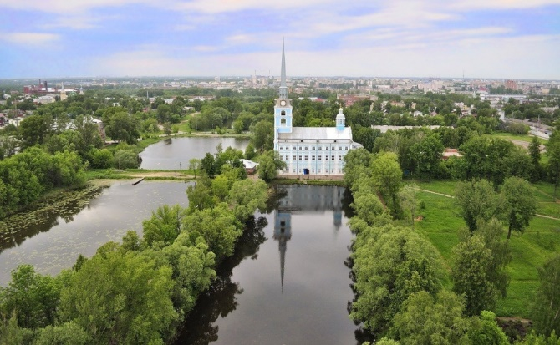

Уникальное место с богатейшей историей и невероятной атмосферой.
Каждому путешественнику, решившему посетить Ярославль, будет полезно посмотреть этот комплекс и зарядиться энергией, воочию увидеть церковь - объект многочисленных легенд и духовное пристанище ярославских христиан.
Прикоснуться к истории очень легко - достаточно просто прийти сюда на прогулку.

Ярославль 2020

